郑州大学信息工程学院
高级软件工程课程设计

《需求分析报告》

小组名称： 云养猫课题组
项目名称： 云养猫
小组成员：李雯昕201922172014368(计算机技术)
闫英杰201922171914369(计算机技术)
刘雅蕾201912172014274(计科学硕)
指导老师： 王瑞民

目 录
1 引言 1
1.1编写目的 1
1.2 项目背景 1
1.3参考资料 1
2 总体设计 2
2.1 需求概述 2
2.2 软件结构 2
3 程序描述 4
3.1 下面对各模块的功能，性能，输入，输出进行具体描述 4
3.2 算法 9
3.3 程序逻辑 9
3.4 接口 12
3.5测试要点 12

1 引言

1.1编写目的
本需求的编写目的在于通过软件开发，进一步掌握并加强软件工程的方法和技术，提高自己的软件开发实际能力，提高自己的创造能力、工程设计能力、解决问题能力、综合分析能力以及锻炼自己创造性的思维。云养猫APP，可以帮助一些想养猫却缺乏条件的人与猫咪接触的机会，帮助流浪猫，并创造相关经济效益。

1.2 项目背景
如今宠物或多或少的都开始成为日常生活的一个成员，但总有些人因为种种原因，抽不出精力，或对宠物过敏，家庭其他成员没有意愿等，不能方便的养一只宠物。云养猫APP意欲帮助他们拥有和猫咪的接触，救助流浪猫，并创造相关经济效益。
● 项目的委托单位：无
● 开发单位：科通公司
● 该软件系统与其他系统的关系：无

1.3 参考资料
《软件工程基础教程》---- 刘文,朱飞雪 主编： 粘新育,陶洁 副主编：出版社： 北京大学出版社
《Android应用开发》 ---- 尚俊杰 出版社： 机械工业出版社
《SQLite权威指南》----艾伦欧文斯 出版社:电子工业出版社
《软件工程案例教程》，韩万江，机械工业出版社

2 总体设计

2.1 需求概述
(1)没有猫咪的用户的需求：
A、在线进行猫咪云养。
B、随时关注被自己救助的猫咪动态。
C、对猫咪生活用品进行个性化定制。
D、通过宠物进行交友。
(2)有猫咪的用户的需求：
A、猫咪健康知识及技能学习。
B、猫咪商城，购买猫咪日常用品。
（3）一般用户功能的需求：
A、在线观看其他猫咪的视频
B、可以通过平台了解猫咪知识

2.2 软件结构

技术架构概述：
APP的前端我们使用XML语言进行编写与实现，XML （eXtensible Markup Language）即可扩展标记语言，它与HTML一样，都是SGML(Standard Generalized Markup Language,标准通用标记语言)。Xml是Internet环境中跨平台的，依赖于内容的技术，是当前处理结构化文档信息的有力工具。扩展标记语言XML是一种简单的数据存储语言，使用一系列简单的标记描述数据，而这些标记可以用方便的方式建立，虽然XML占用的空间比二进制数据要占用更多的空间，但XML极其简单易于掌握和使用。同时XML语言为Android studio布局文件的默认语言，对于我们公司使用Android studio进行开发很便捷。
APP的后端分PC后端和Android后端，PC端开发主要分为三部分：创建数据库、实现数据库连接及创建与android数据传输接口。使用Servlet编程创建数据传输接口，规定接口名称，接口地址。统一接口传输方式为post方式，数据格式为json格式。对于Android后端我们使用Java语言进行编写，通过Activity、Java、Xml三种文件的结合进行功能的实现和界面的展示。

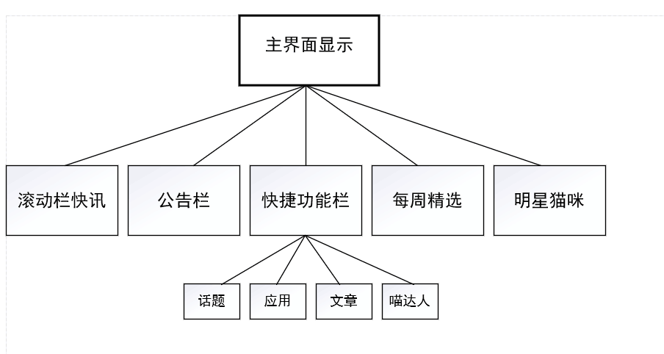
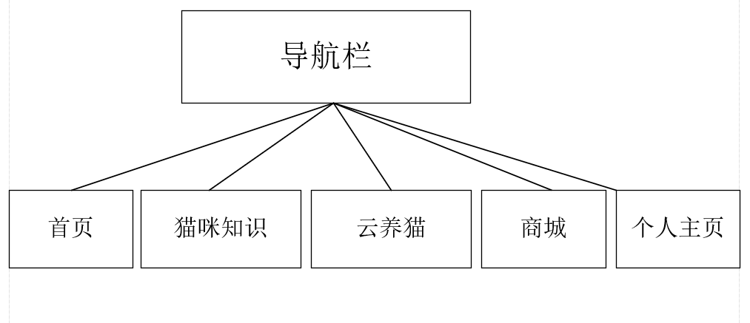

图2.2.1 软件总体结构图

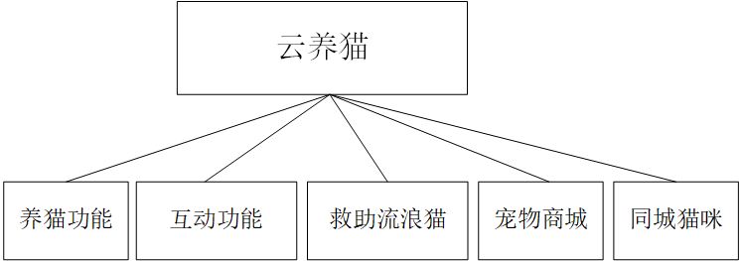

图2.2.2软件核心功能结构图

3 程序描述

3.1 下面对各模块的功能，性能，输入，输出进行具体描述
1、登录模块
● 功能:实现登录功能,输入用户名称和用户密码,正确则进入欢迎界面.不正确则返回原来的界面。
● 性能:由注销功能调用。
● 输入项目:用户名称和用户密码。
● 输出项目:正则进入到欢迎界面,负则返回原来的界面。
2、信息显示
● 功能:显示相关的用户信息.如头像，昵称，年龄等信息。
● 性能:为用户提供信息界面。
● 输入项目:昵称,头像等。
● 输出项目:昵称以及头像显示等。
3、云养功能
● 功能:实现核心功能云养猫功能。
● 性能:为用户提供云养的信息和云养的事项。
● 输入项目:无。
● 输出项目:是否云养成功。
4、宠物知识
● 功能:为用户提供宠物综合知识。
● 性能:为用户提供想要了解的某方面宠物知识。
● 输入项目:无。
● 输出项目:宠物知识。
5、同城宠物交友
● 功能:实现宠物交友。
● 性能:为用户提供宠物交友功能。
● 输入项目: 城市。
● 输出项目: 同城用户。
6、商城管理
● 功能:商城的货品记录。
● 性能:为用户提供商品管理信息本月汇总情况。
● 输入项目:日期。
● 输出项目:(本月汇总情况)商城销量，总销售额度，剩余库存。
7、个人信息更新
● 功能:实现用户对自己个人信息的修改更新。
● 性能:让用户对自己的个人信息如：昵称，头像，年龄等信息的修改更新。
● 输入项目:个人信息。
● 输出项目:正则表达式表示是否成功。

3.2 算法
登录模块：该登录模块中应用选择算法，根据用户的要求选择不同的模式。
支付模块：该模块需要较高安全性，难度较高，采用支付宝支付API实现。
权限管理模块：严格控制各个用户的权限，避免越权现象产生。
视频直播模块：该模块同样实现较为困难，采用较为成熟的MediaPlayer结合SurfaceView来进行实现
商品管理模块：模块的实现算法简单没有具体要求，可以是顺序，也可以是选择，保证没有逻辑错误。
猫咪管理模块：模块的实现算法简单没有具体要求，可以是顺序，也可以是选择，保证没有逻辑错误。
安全模块：对所有输入信息进行check，并编码，保证载入数据库查询数据不会产生安全性问题。

3.3 程序逻辑
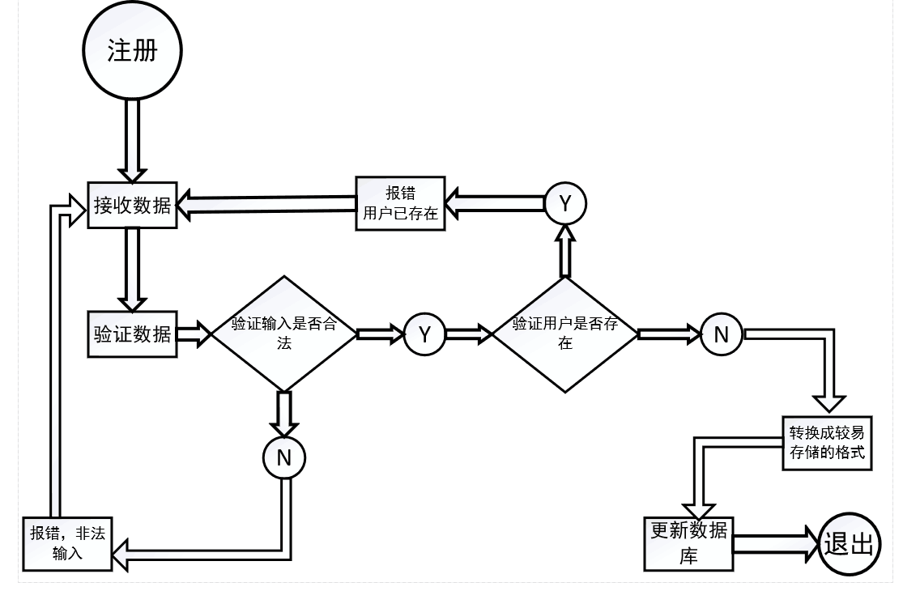

图3.3.0注册流程图
用户点击注册并输入用户数据，服务器端接收数据并验证，如验证为非法输入，则报错并返回。如验证输入合法，则判断用户是否已经存在，如已存在报错并返回，如用户不存在则转换存储入数据库，用户注册成功。
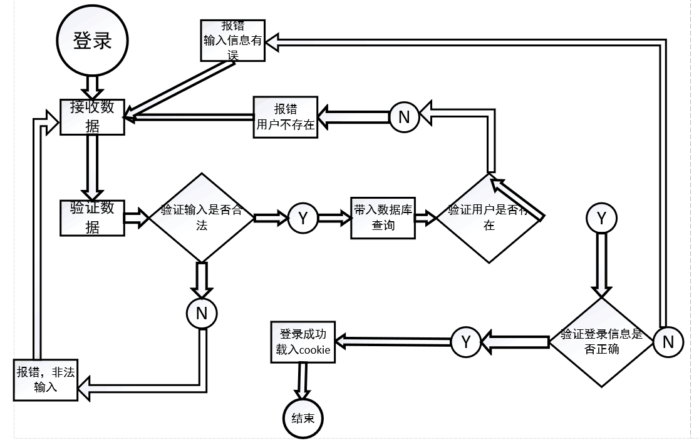

图3.3.1 登录流程图
用户点击登陆并输入用户名和密码，服务器端接收数据然后验证数据合法性，如不合法则报错非法输入并返回。如验证合法，载入数据库进行查询，如符合数据库中已有用户信息则判断是否为管理员账户，如为管理员账户则进入管理后台界面，如为普通用户则进入用户界面
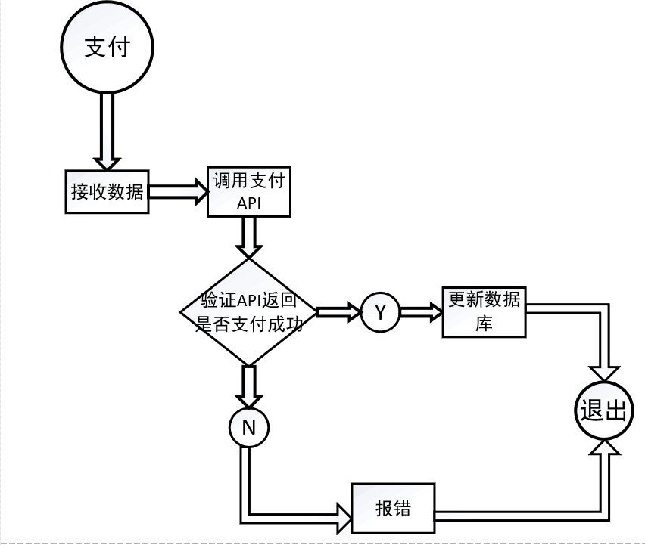

图3.3.2 支付流程图
用户点击支付并由服务器端接收数据，调用支付宝支付系统API，验证API返回是否支付成功，如支付失败，则报错返回。支付成功则验证支付金额与实际订单金额是否相同，如相同则更新数据库信息，用户支付成功
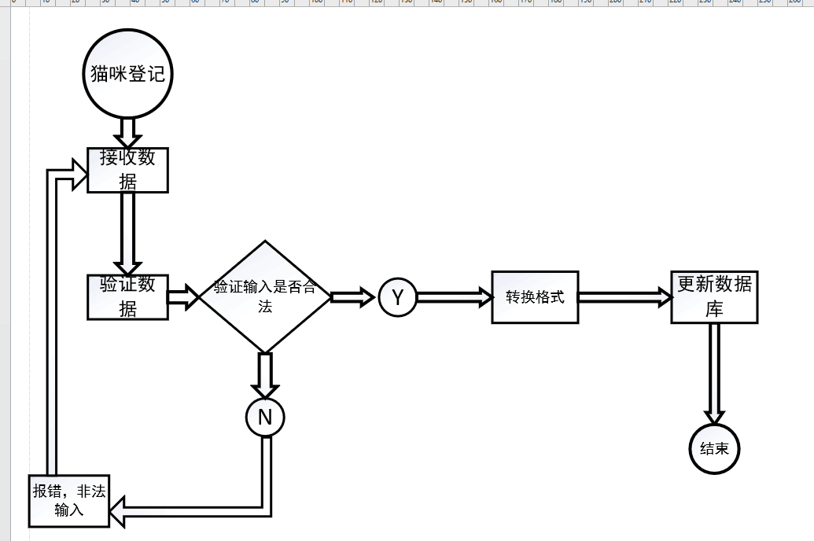

图3.3.3 登记系统流程图
管理员进行猫咪信息登记，服务器端接收数据并验证数据，验证输入是否合法，如非法输入则报错返回，输入合法则转换格式并存入数据库更新数据库。

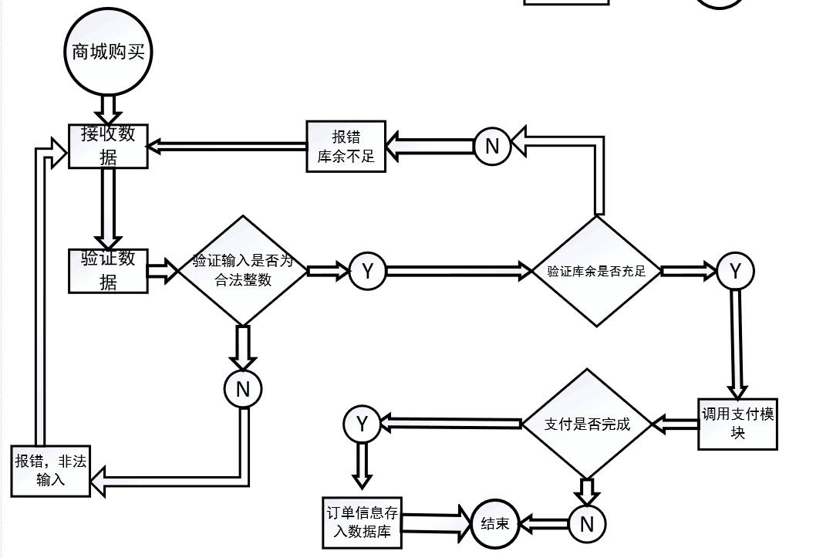

图3.3.4 商城购买流程图

用户提交购买信息，服务器端接收数据并验证，首先判断是否为合法数据，如数据不合法，则报错返回。数据合法则判断库存是否充足，库存不足返回报告库存量不足，库存充足则判断支付是否完成，支付完成则订单信息存入数据库并修改数据库信息，购买完成。
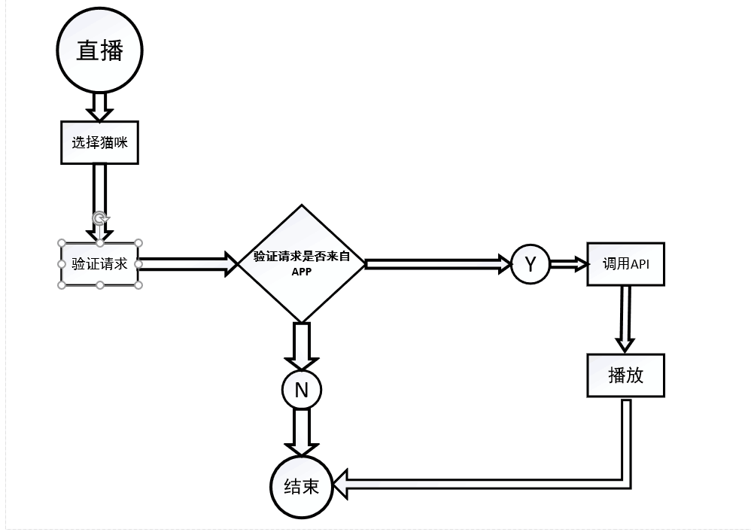

图3.3.5 核心直播流程图

用户选择直播猫咪，验证请求来源，验证通过则调用API进行直播放映，验证失败则报错并返回。

3.4 接口
通过面向对象语言设计类，在public类中实现调用；类间实现严格封装。
已知需要调用的API
- 支付宝支付模块调用
- 视频资源调用
- 用户注册手机号验证码发送
- 各个模块之间功能跳转

3.5测试要点
测试工件为四个阶段：单元测试、组装测试、确认测试、系统测试。
单元测试：采用白盒法和黑盒法相结合的方法，对于逻辑结构复杂的模块采用白盒法，对于以输入、输出为主的模块采用黑盒法测试，以提高测试的效率。
组装测试：自底向上的增式测试。
确认测试：由用户参与按需求规格说明书验收。
系统测试：采用人工测试方法。
(1) 系统环境模块测本测试是为了检测系统环境模块，数据连接是否正确，数据能否正确，并进行仔细核对。
(2) 基本信息测试基本信息模块是本系统的一个重要模块，本模块能否正确运行关系到系统设计成败的关键，所以有必要专门对这个之模块进行严格的测试。以弥补设计过程中的不足。及早发现和修改问题。
(3) 查询模块的测试所有的数据库管理软件设计的目的之一都是为了人们提供快捷方便的数据查询功能，查询设计的是否合理和正确是系统的又一关键之所在。

